# FinConsult – Управлявай активите си Умно

**FinConsult** е приложение, което управлява и следи твоите пари „**умно**“. Приложението Ви дава информация както за разходите, така и за приходите и пълни статистики за ден, месец и т.н.

## Категория

Уеб приложение.

## Възрастова група

Над 16 години.

## Описание

Проектът представлява приложение, което управлява и следи твоите пари „**умно**“. Приложението Ви дава информация както за разходите, така и за приходите и пълни статистики за ден, месец и т.н.

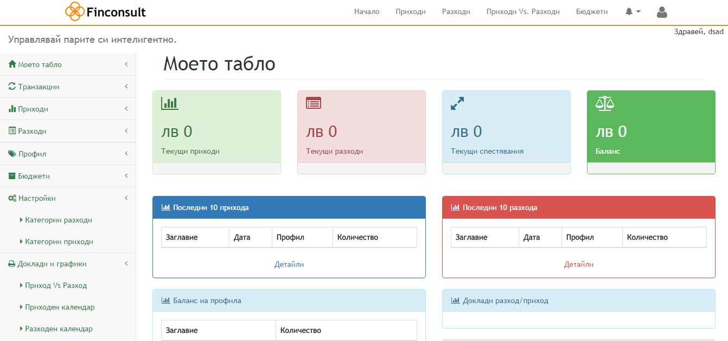

Проектът е предназначен за хора от **всякакви възрасти**, достатъчно е те да **търсят начин** за по-добър живот и умно управление на активите си.

Макар и да съществуват подобни приложения, ние се различаваме с това, че спестяването при нас се вижда на най-разнообразни статистики и освен това, ние имаме специализирани лица, които следят и помагат с известия на нашите клиенти.

Приложението има базова функционалност, необходима за успешното **организиране на Вашите пари**, с идеята за бъдещо разширяване на функциите му. В бъдещите планове са и промяна на визията с цел подобряване на потребителското преживяване и постигане на уникалност и разпознаваемост спрямо другите такива приложения.

## Екип

* **Николай Чочев** – разработил всичко свързано с функционалността на приложението и базата данни(код, база).
  + Username: **nikych**, Tel. 089 880 7434, E-Mail: [nikygat@mail.bg](mailto:nikygat@mail.bg)
* **Алекса Тачев** – разработил front-end частта на приложението, както и голяма част от интересните неща на finconsult.
  + Username: **alexa**, Tel. 0897879980, E-Mail: aleks.tachev@gmail.com
* **Виктория Райчева** – разработила лого, банери, рекламни кампании, както и цялостния дизайн.
  + Username:wiikey.raicheva, Tel. 0876569158, E-Mail: viki.r.r@abv.bg

## Линк за изтегляне / демо / видео

* Линк към проекта (демо): [www.finconsult-bg.tk](http://www.finconsult-bg.tk).
* Не се изискват пароли за достъп (единствено е необходима **регистрация** за пълна функционалност).

## Технологии

Използвани технологии: PHP5, MYSQL, HTML5, JavaScript, jQuery, CSS.

## Сорс код

Линк към сорс кода: https://github.com/finconsult/finconsult-project

## Подробно описание

**Основни етапи в реализирането на проекта:**  
 • Изучаване и детайлизиране целите на проекта, изработване на подробна информационна структура

• Реализиране на концептуален модел

• Подготовка на базови материали, дефиниране на показатели за съвместимост и функционалност, намиране на решения за лесна и удобна навигация

• Изработка на прототип

• Окончателно програмно реализиране и дизайн

• Тестване

**Ниво на сложност на проекта – основни проблеми при реализация на поставените цели:** • Избор на подходящ за проекта дизайн и структура на сайта;  
 • Голям брой потребители с различни изисквания към системата;  
 • Голяма по обем информация, която трябва да присъства в WEB сайта;  
 • Кратък срок за изучаване на необходимите технологии за изработката на WEB сайта